- 创建一个java工程：
- 选中工程名创建folder--->lib
- 将所需要jar复制到lib下面
- 选中lib下面的所有jar右键----》build path---->add to builder path
- 选中src右键----》new--->package------>config
- 选中config右键-----》new---->file--->db.properties
- 配置驱动: oracle.jdbc.driver.OracleDriver
- 配置连接:jdbc:oracle:thin:@127.0.0.1:1521:orcl ; 127.0.0.1：本地。1521：oracle的端口，orcl:库名
- 用户名:username
- 密码:password
- 创建映射文件：
- 选中config右键--->new---->others--->xml file--->next--->sqlmapper.xml--->next--->选择第一个按钮-----》选择第二个按钮---》next--->选择mapper文件--->next--->finish;
- 给映射文件定义一个名字：namespace=”user”
- 创建sql标签
- Id:通过id加载statement对象
- 如果是查询resultType:可以通过resultType给实体类中构造器的形参赋值(映射)
- 如果是增删改parameType:1.通过实体类作为参数2.通过数据类型做为参数3.map
- 创建核心配置文件：作用：加载映射文件
- 选中config右键---》new-->other--->xml file-->next--->mybatis.xml--->next--->选择第一个按钮---》next--->选择第二个按钮----》next---->选择config文件----》next--->finish;
- 加载映射文件
<mappers><mapper resource=”config/sqlmapper.xml”></mapper></mappers>
- 创建实体类: 选中src右键----->new---->package---->com.mokuai.entity
- 全局变量
- 无参数的构造器
- 有参数的构造器
- Get和set方法
- 创建数据访问层（dao）
- 选中src右键--->new--->package--->com.mokuai.dao
- 在包下面创建接口：
- 创建数据访问层的实现类：
1.继承SqlSessionDaoSuport--->实例化SqlSession---->创建SqlSessionFactory对象--->spring创建的代理对象。
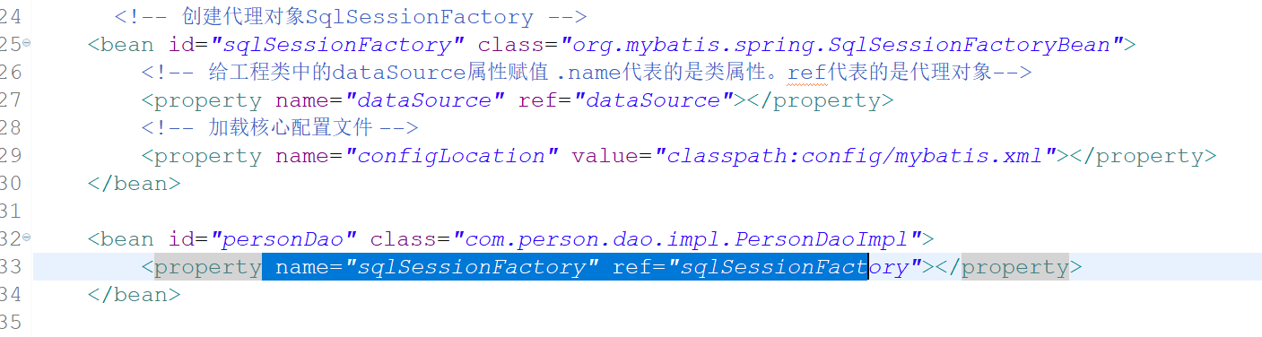
- 创建业务层:选中src右键---new--->package---->com.mokuai.biz
定义抽象放

- 创建业务层的实现包和实现类：
- 实现业务层的接口，并实现接口中的方法
- 声明持久层的就扣对象(不需要实例化，实例化的过程交给spring)
- 调用持久层的数据
- 创建一个接口对象的set方法。目的：通过set方法将spring创建的代理对象给接口对象赋值
- 创建applicationContext.xml文件。选中src右键--->new--->others-->xml file--->next--->applicationContext.xml--->finish;
- 创建标签的声明：
- 定义标签的地址引用:
- 加载db文件：
- 创建数据源的代理对象，并且加载数据库的相关配置(驱动、连接、用户名、密码)
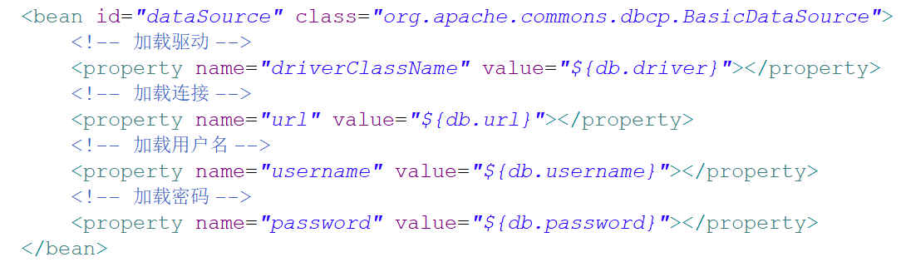
- 创建SqlSessionFactory的代理对象:
- 给dataSource赋值
- 加载核心配置文件

- 创建持久层dao的代理对象:
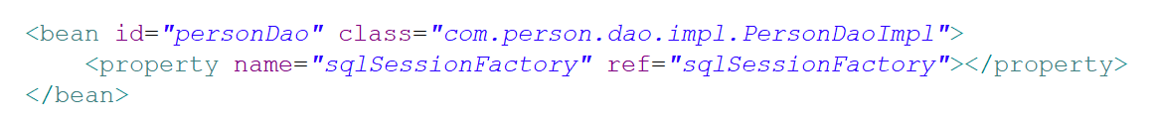
- 给sqlSessionFactory赋值
- 创建业务层的代理对象
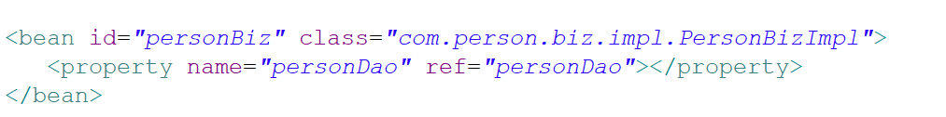
- 给持久层(userDao)的接口声明赋值

